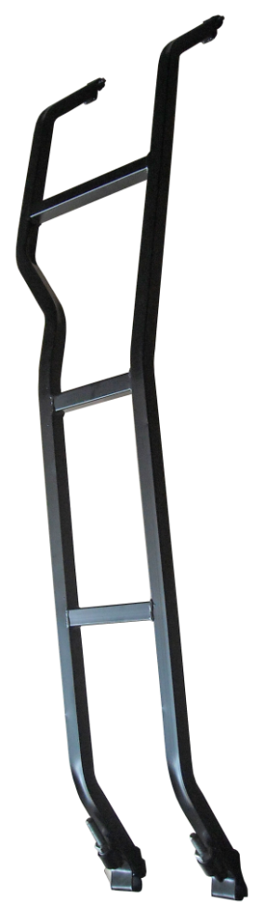

**Паспорт**

**Лестница для а/м УАЗ 3151 «Хантер» и его модификации**

**1. Комплектация**

1. Лестница - 1 шт.
2. Кронштейн крепления – 2 шт.
3. Гайка М10 – 2 шт.
4. Шайба ø10 – 2 шт.
5. Шайба пружинная ø10- 2 шт.
6. Уплотнитель – 4 шт.

**2. Установка**

1. Распаковать лестницу проверить комплектацию.
2. Снять кронштейны крепления лестницы.
3. Установить лестницу на заднюю дверь автомобиля, обратив внимание на зазор между дверью и кузовом, необходимый зазор должен быть не менее 4 мм.
4. Установить кронштейны крепления лестницы, и закрепить гайками.
5. Произвести полную затяжку кронштейнов.